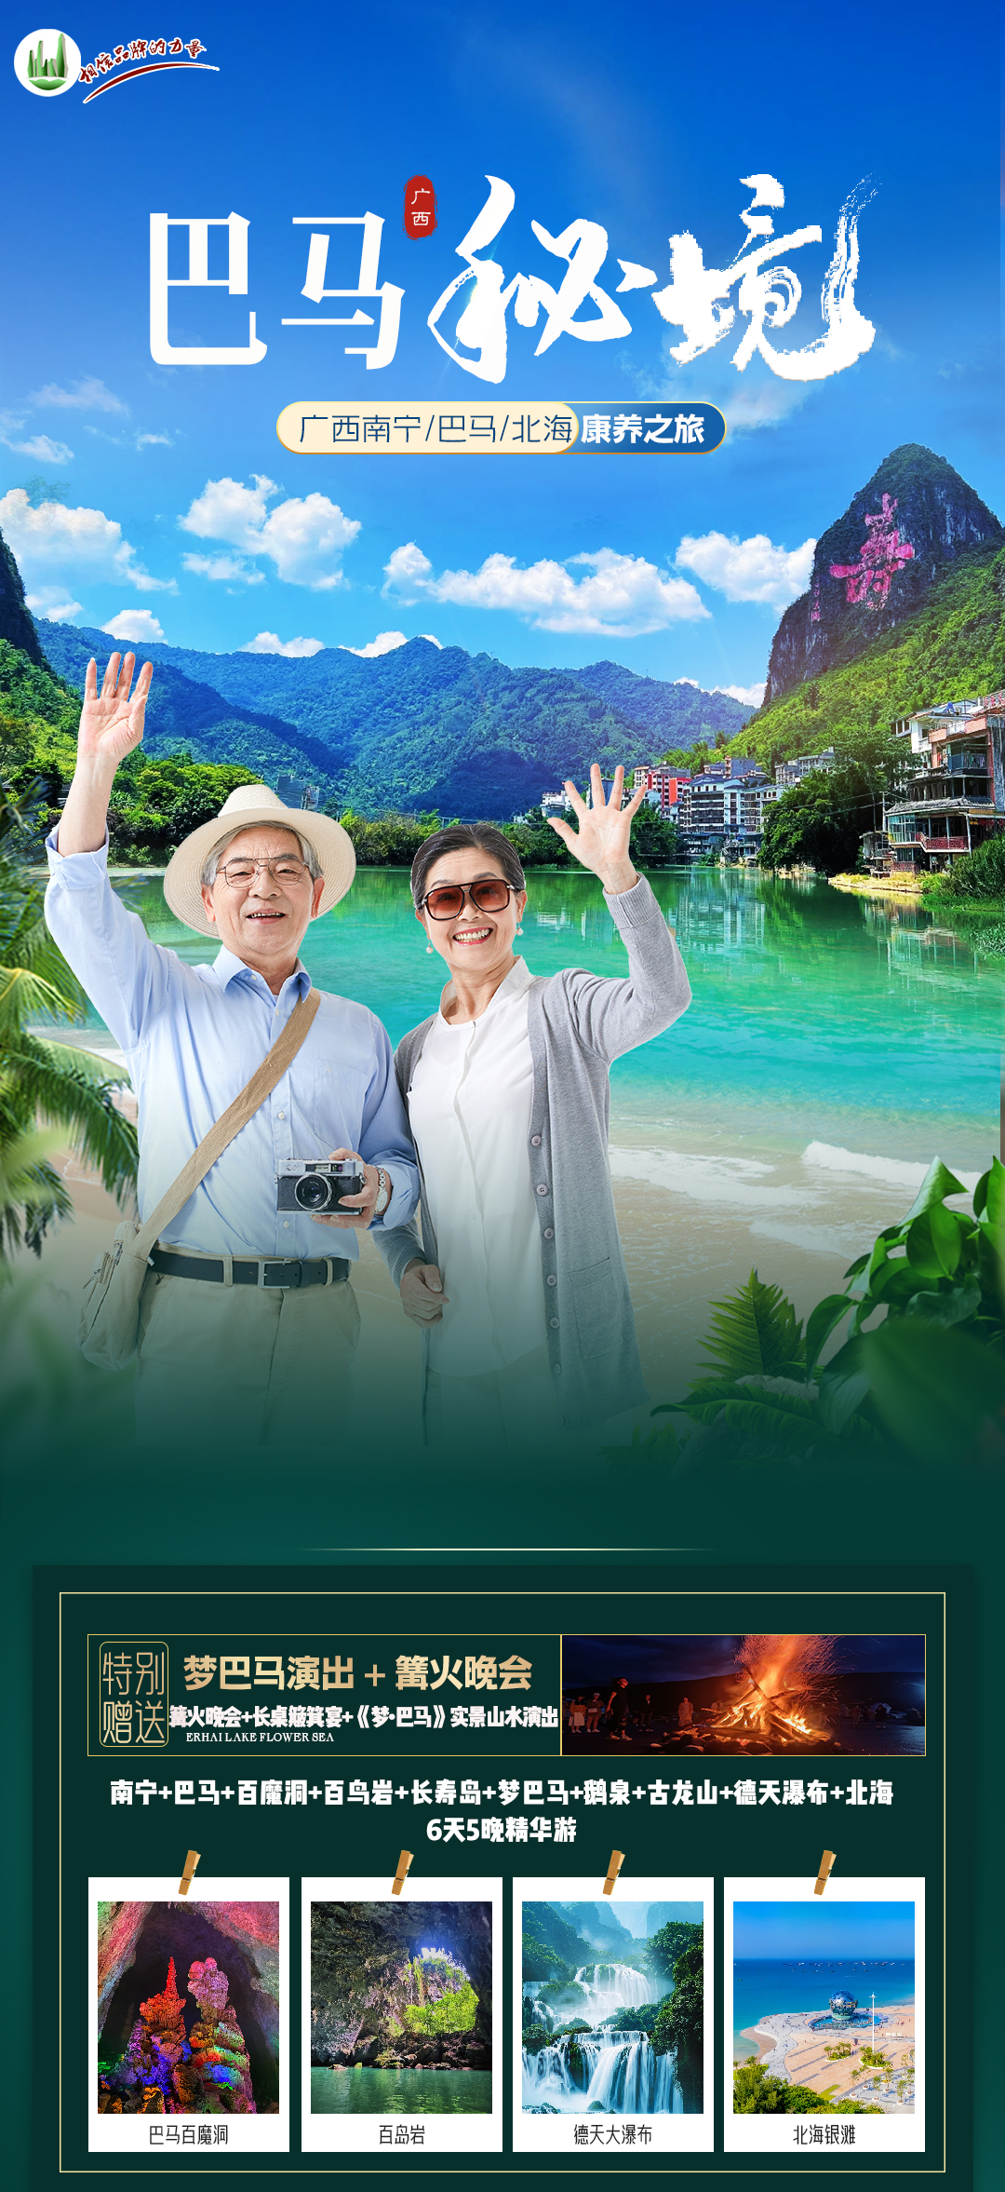
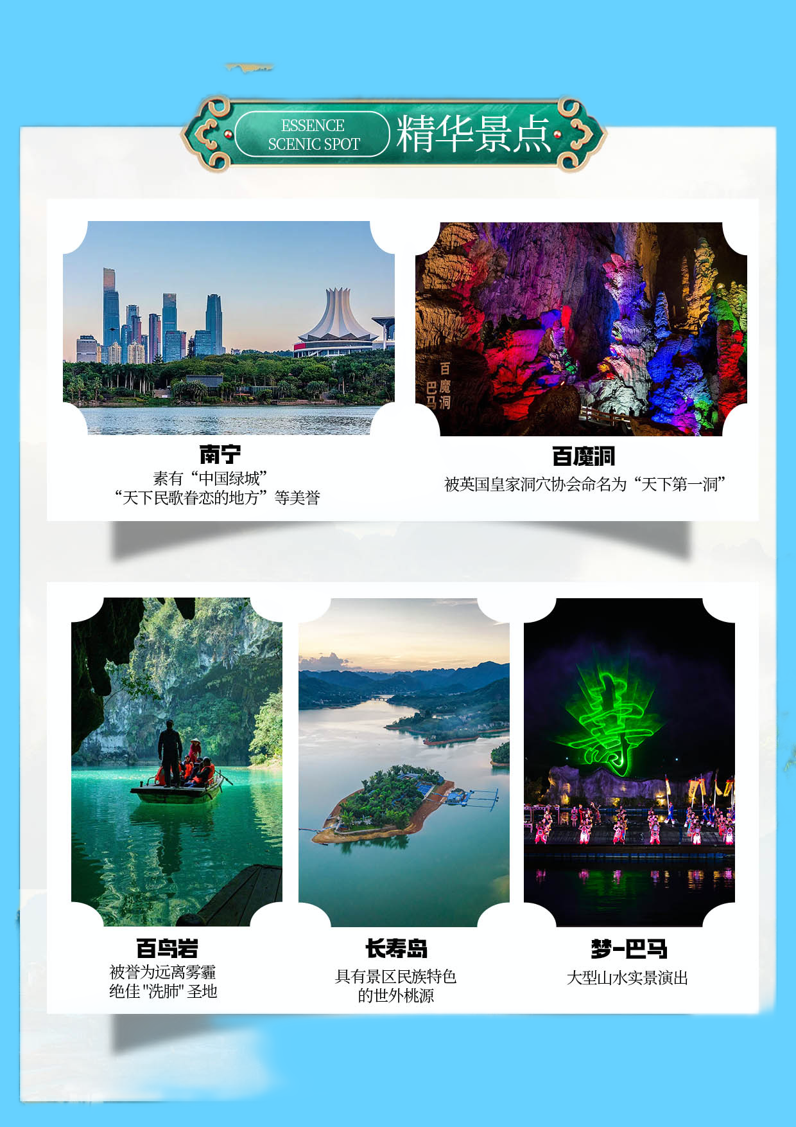
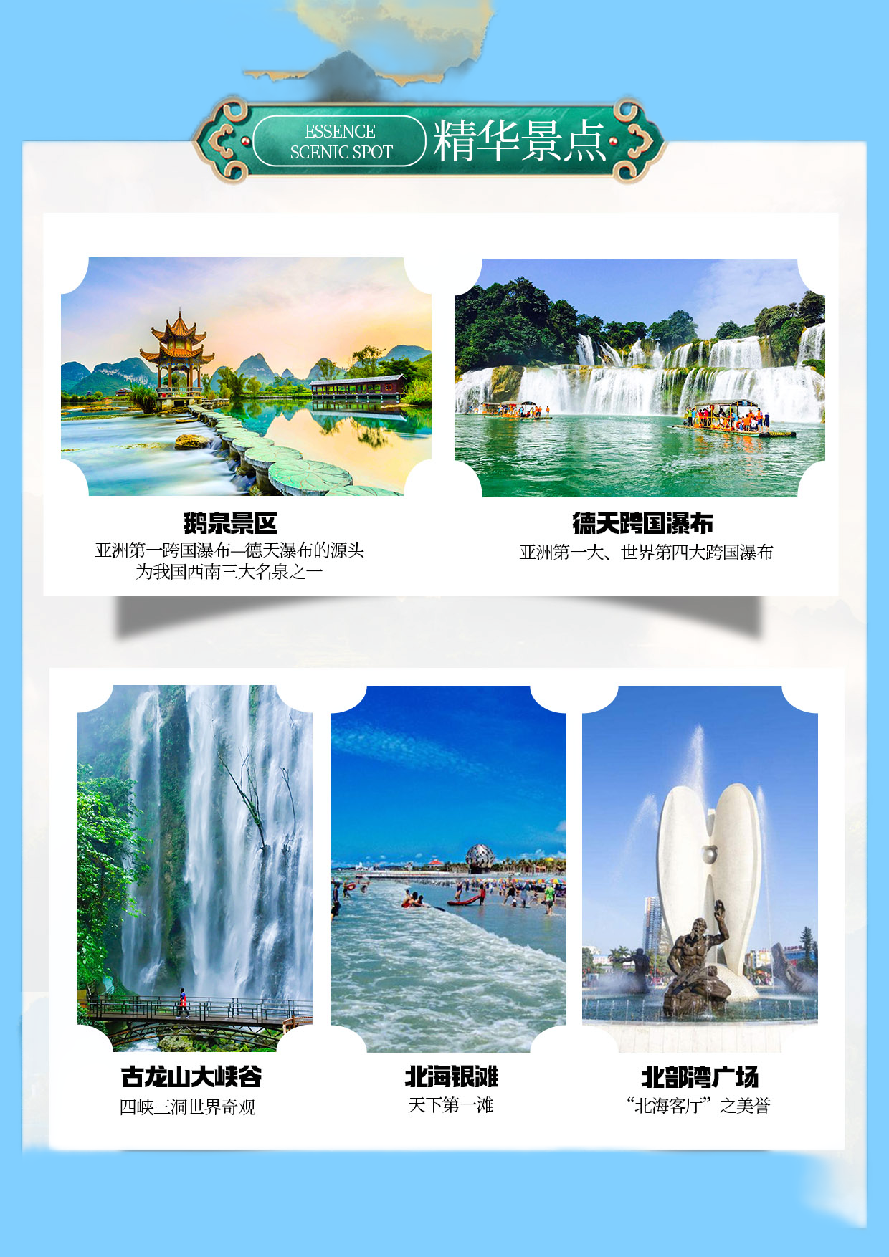
【巴马秘境】
南宁+巴马+百魔洞+百鸟岩+长寿岛+梦巴马+鹅泉+古龙山+德天瀑布+北海
6天5晚精华游

第一天 | 各地-南宁 | 餐：无 住：南宁
各地乘飞机/动车抵达“绿城南宁”，南宁是一座历史悠久的文化古城，同时也是一个以壮族为主的多民族和睦相处的现代化城市，壮族是世代居住在本地的土著民族。得天独厚的自然条件，使得南宁满城皆绿，四季常青，有"绿城"的美誉。导游/接站员在出站口接站，后乘车前往市区入住酒店。
晚上您可自行前往让吃货疯狂的美食街----【三街二巷】，云集南宁各老字号餐馆、饮食店，汇集南宁人最爱吃的老友粉、八珍粉、粉饺、鸭红、豆浆油条、海鲜烧烤、酸嘢、甜品等传统美食。
温馨提示：
散客抵达后，接站工作人员根据抵达时间安排拼车送回酒店，拼车会有一个等待时间差，等待时长不超一小时。全天无导游陪同。导游将在您出行前一天晚上 21：00 前以电话和短信方式通知到您，请注意查收短信或接听导游电话，祝您旅途愉快！
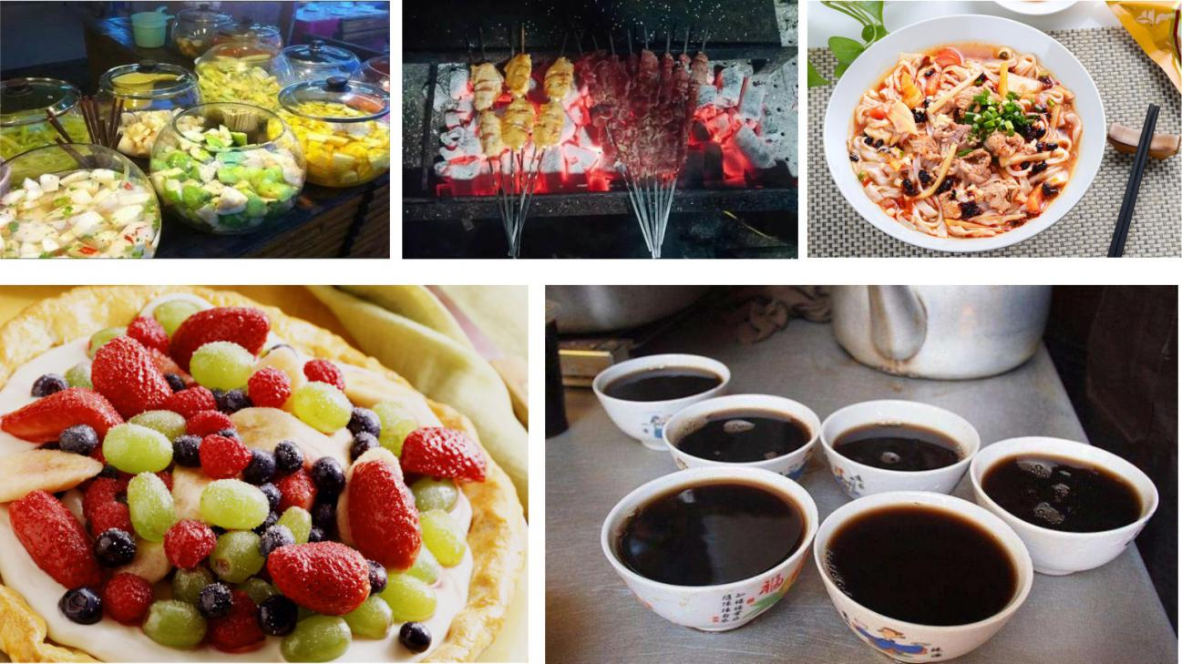
第二天 | 南宁-巴马-百魔洞-百鸟岩-长寿岛-梦巴马 | 餐：早/中/晚 住：巴马/百色
早餐后，乘车(280KM约4小时)前往巴马游览被英国皇家洞穴协会命名为“天下第一洞”的【百魔洞】（游览约1.5小时左右），又名百魔天坑以恢宏的穿岩、神秘的天坑、奇妙的岩雾与美丽的乳石显示出大自然的魅力。前往国家AAAA级景区【百鸟岩·水波天窗】（被誉为远离雾霾，绝佳 "洗肺" 圣地）舟行天窗之间，黑白轮回、阴阳交替，如历三天三夜；入梦出梦，听鸟鸣水滴，琴潭晚奏，赏波光幻影，仿佛亲临龙宫。岩内空气清冽，负离子含量高达每立方厘米5万个，停船吸氧吐纳，顿感心旷神怡，真天然氧仓也！晚上参加具有景区民族特色的世外桃源-【长寿岛】。免费赠送大型山水实景演出--【梦-巴马】后，前往巴马或百色入住酒店休息。
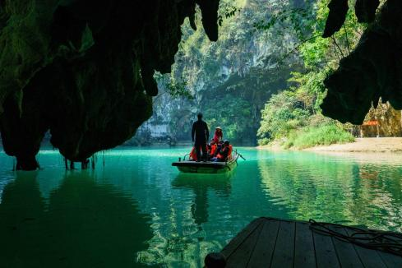
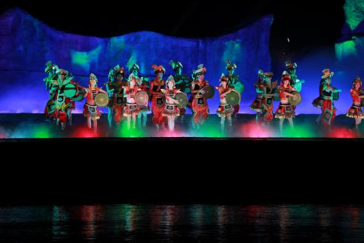
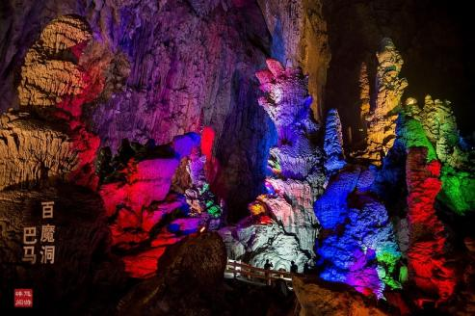
《长寿岛》有云鹤牌坊、太极广场，可远眺奇涯自然形成的人面肖像，惟妙惟肖，可访长寿老人，看香猪赛跑，岛上还可欣赏到参与性极浓的小型原生态瑶族风情歌舞表演。岛上有180米长的【中华养生文化长廊】，展示中国上下五千年的养生论述和巴马长寿文化。特别赠送一堂养生大师亲临讲解养生之道。晚餐特别安排巴马当地特色簸箕宴，参加岛上篝火晚会。
《梦-巴马》演出时间20:30-21:30（约1小时）水波实景演出聘请了曾为《印象刘三姐》设计灯光的台湾灯光师，制作《印象刘三姐》水上舞台的专业公司等，采用世界顶极灯光音响设备。这台演出拥有1700多个座位，披星面水，观众隔河欣赏由200多名专业演出和100多名原生态瑶族村民共同演绎的瑶乡情韵、欢乐山乡和长寿山乡三幕精彩视觉盛宴。

第三天 | 巴马-鹅泉景区-古龙山大峡谷 | 餐：早/中/晚 住：靖西
早餐后乘车（220KM约3小时）前往游览国家AAAA级旅游风景区【古龙山大峡谷】由古劳峡、新灵峡、古龙峡、新桥峡四个峡谷，迎宾洞、百福洞、古龙洞三个地下暗河溶洞及单级落差128米的古龙大瀑布和12个美如画卷的壮丽瀑布景观组成，全长7.8公里，占地约17平方公里，集峡谷山水之灵气，汇暗河溶洞之精华。四个峡谷之间的河流及三个地下暗河溶洞相通，形成四峡三洞三暗河连通的奇观。
游览结束乘车（36KM约50分钟）前往游览著名的靖西古八景之一【鹅泉景区】（游览时间约90分钟）鹅泉是亚洲第一跨国瀑布—德天瀑布的源头，为我国西南三大名泉之一（大理蝴蝶泉、桂平西山乳泉），风景区分为两部分，即鹅泉景点和叫喊岩景点。鹅泉水四季不枯，水质清澈如镜，周围山峰如屏，景色优美，花草树木繁茂，各种植被丰富，在这里，你可以感受世外桃源般的田园美景，体验泉口“人间瑶池”的梦幻仙境，聆听“仙鹅报恩”凄美的千古传说，观看明朝宪宗皇帝御赐磨牙石刻“灵泉晚照”，欣赏“鹅泉跃鲤三层浪”的奇观。结束后前往酒店入住休息。
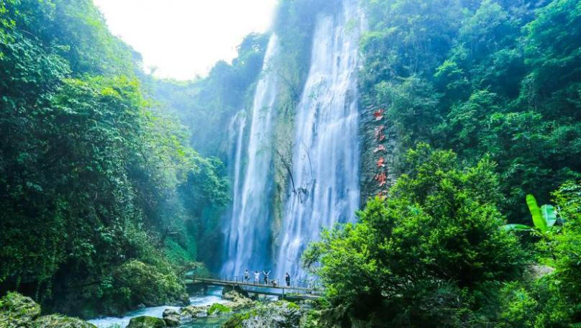
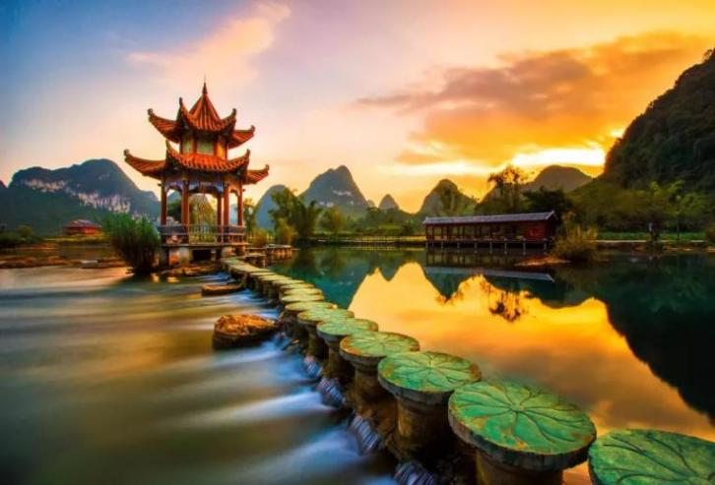
温馨提示：进入古龙山大峡谷景区游览，必须注意安全。在爬坡、过桥、渡水、照相、下台阶、过栈道等途中以及经过陡峭、狭窄、潮湿泛滑的道路时不得嬉闹拥挤追逐，务必循序渐进，提倡互相谦让、彼此照顾，请勿随心所欲的沿岩攀登和在溪石、台阶间蹦跳，不要在人多拥挤处逗留。
第四天 | 靖西-国裕珠宝-国家宝藏-德天跨国瀑布-钦州 | 餐：早/中 住：钦州/北海
早餐后前往【国裕珠宝】及【黄龙玉展览馆】（参观时间各约120分钟），了解翡翠、玉石文化，翡翠、玉石是中国传统文化的重要组成部分，是中华文化的载体，更是中国五千年文明的传承。在中国人的眼中，玉不仅仅是一块石头，更是生长于天地之间，吸收天地之灵气，沉淀历史的沧桑变化，融天地与历史于一身的灵性之物。而翡翠它既是代表东方人气节与文化的传世信物，也是当今最让国人喜爱的高档次饰品。
乘车前往国家特级景点--【德天跨国大瀑布风景区】（游览时间约90分钟，35元/人接驳车已含），徒步进入景区游览亚洲第一大、世界第四大跨国瀑布，瀑布由【中国德天瀑布】和【越南板约瀑布】相连构成，横跨中越两国边境，宽208米，落差70米，纵深60米，三级跌落，雄奇壮阔！而后徜徉于【清代53号界碑】旁边贸小集市或于新旧国界碑前拍照留影，后乘车前往北海/钦州（236KM约4小时）入住酒店休息，（温馨提示：入住钦州或北海我社将根据当日酒店房态、景点游览时间、行车时间等综合考量来安排，不受理以此为由的投诉，请在报名时知晓）。
温馨提示：
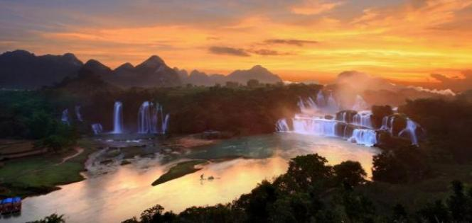
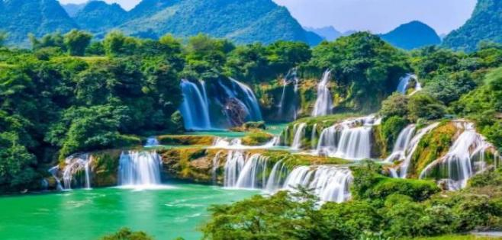
德天景区内电瓶车（单程10元/人）、竹排（48元/人）以及所有景区内的集市非旅游行程推荐的自费项目和购物项目，由此产生的费用自理
第五天 | 北海-天下第一滩-北部湾广场-南宁 | 餐：早/中 住：南宁
早餐后前往【珠宝商贸行】（参观约120分钟），游览北海及天下第一滩--【北海银滩】（游览时间约90分钟）滩长平，浪轻柔，水温清，无鲨鱼，无暗流，素有“东方夏威夷”的美誉，被评为国家AAAA级王牌风景区，浅海游泳，沙滩漫步，沙滩拾趣，阳光海水和沙滩。前往“北海客厅”之美誉的-【北部湾广场】、【观老榕树】、【南珠魂】雕塑。游览结束后乘车前往南宁入住酒店休息。
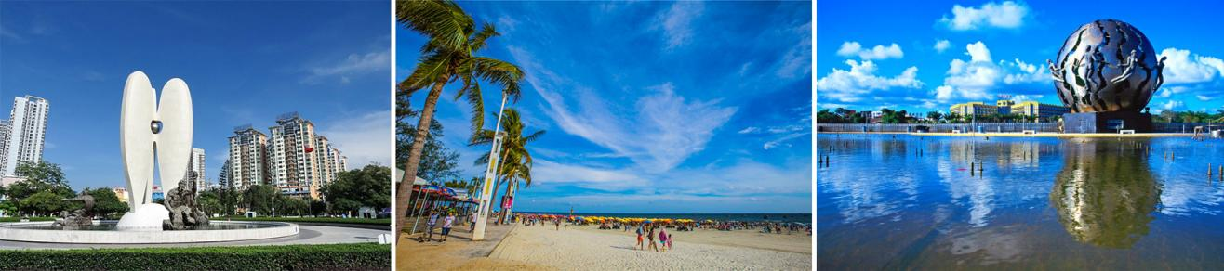
温馨提示：银滩景区内电瓶车（20元/人）以及其他的沙滩自费项目费用自理。
第六天 | 南宁-温馨的家 | 餐：早 住：/
早餐后送站司机将根据您返程航班（或火车）的时间与您联系（送站司机将于第5天晚上21：00前与您联系），在约定时间前往酒店接您送至机场（或车站）后自行办理登机手续或入站手续，返回温馨的家，结束愉快的旅程！
此行程免费赠送价值198元/人：篝火晚会+长桌簸箕宴+《梦•巴马》实景山水演出，此费用不参加无退费，敬请知晓...

【费用包含】
1、交通：空调旅游巴士，车型不定，确保一人一个正座。
2、住宿：全程精选四晚当地四星（未挂牌）舒适型商务酒店+升级一晚携程4钻酒店，干净卫生，建议可自备毛巾，洗漱用具。
参考酒店：
南宁：优程/城市便捷/好时代/东宝/锦维亚/银豪或其它同级酒店
巴马：巴马圣地大酒店/巴马百越精品/巴马香格里拉酒店/巴马万丰或其它同级酒店
靖西：靖西维也纳/靖西华西/靖西圣保罗/靖西环球大酒店/靖西湘英国际或其他同级酒店
钦州：明都/臻美/海豚/城市便捷/雅斯特或其他同级酒店
3、餐饮：全程5早+5正+1簸箕宴，正餐标20元/人/餐，八菜一汤，导游接计划后客人取消用餐，不退餐费。
4、景点：所列景点首道门票，（不含景区内小交通）备注：全段景点已使用特惠套票，导游证、学生证、老年证、军官证、记者证等证件不予退费，如因客人原因不予退费。另如因客人自身原因中途离团或不参加其中的景点，不予退费；
5、导游：国内持证中文导游。由于部分景区内有固定导游讲解，限制外部导游进入景区，此类景区我社导游不能陪同进入景区，只在景区外等候，敬请谅解；
6、保险：旅行社责任险。

【费用不包含】
1、个人私人消费及行程以外的一切费用。
2、因不可抗力因素所引致的额外费用。
3、如遇单人，则与其他同性团友或领队拼房（如客人要求自己住一间房，则需当地现补房差400元/人）
4、不含景区内电瓶车、竹筏等小交通。

【特别说明】
1、行程中用车保证1人1正座。
2、客人类别：65岁以上客人请自备健康证明及免责协议，70岁以上客人暂不接待。
3、旅行社不接受被列入失信执行人报名旅游，我社没有鉴别的能力，请您在报名前确认自己不是失信人员。如您报名时未告知我社真实真相，导致我社产生损失，损失由您自负。（公安局备案人员同理）
4、如果客人未按合同走完行程，提前离团，我社将收取相应离团费。

【温馨提示】
1、注意看管好个人财物，贵重物品随身携带，入住酒店交存宾馆前台，否则丢失自负。如随身携带请随时看管好；出入房间随手锁上房门，睡前检查门窗是否关好。
2、使用套票不退单景点门票；因人力不可抗拒因素造成游览行程变化和景点未游，本社只负责退还门票差额，不承担由此造成的损失和责任；如客人临时取消景点游览，费用不退
3、请游客自备舒适、合脚、便于行走的旅游鞋，导游在游览期间将明确告知注意事项，请游客游览时以安全为主，结伴而行，并不在人多拥挤处逗留。禁止跨过景区的保护设施，进入非参观区域！
4、团员外出自由活动时，不要单独行动，请结伴同行。如遇到问题时，请及时和导游联系。
5、游客进房间时检查房间备品（床单、被罩、枕套、玻璃杯、烟灰缸、毛巾、浴巾等物品有无污染残次等），如备品缺少时，请马上通知服务员，在房间内请按酒店要求爱护物品，如有损坏或丢失时在退房前请您按酒店规定自行赔偿。

游客声明：
本人已详细阅读以上行程内容与接待标准，同意并遵守旅行社的安排，并以此为合同副本。
客人签名：
补 充 协 议
甲方(旅游者)：
乙方(旅行社)：
一、为丰富旅游者的娱乐活动及满足不同旅游者的需求，经双方协商一致且在不影响其他旅游者行程安排的前提下，由乙方协助安排甲方自费旅游项目，双方确认签署本协议，具体约定如下：一、双方协商一致确认签署本协议，具体约定如下：
乙方特别提醒甲方，乙方所推荐的另行付费旅游项目,不一定适合所有旅游者参加。请甲方根据自身情况以及需求,在“自愿自费”的前提下选择参加，乙方不得以任何理由强迫甲方参加。
乙方推荐的有些另行付费旅游项目，是有限定最低人数以上参加的团队价格，如果报名参加人数未达一定数量时，则收费价格将视参加的人数而作相应调整或无法成行，乙方不承担违约责任。
乙方所列的各项另行付费旅游项目的价格，已包含司导服务费、门票费、附加用车费及相关预定手续费、讲解费用等。甲方已明确知晓另行付费旅游项目的内容、收费标准及活动时间等，且完全理解另行付费旅游项目的参团人数限定。
甲方交付费用后，如遇天气、突发状况以及不可抗力等因素造成另行付费旅游项目无法成行时，乙方将退还相关费用，乙方不承担违约责任。

本协议约定下，由乙方协助安排甲方参加自费旅游项目费用缴纳方式为：□在旅行途中发生的其费用直接交带团导游；□如在团队出发前即协商确认的则相关费用交组团社。
甲方参加非乙方安排或是在本协议约定以外的自费旅游项目导致的人身安全或财产损失，乙方将不承担任何责任。
在签署本补充协议书之前，请甲方务必要仔细阅读且知晓全部内容；并在乙方人员向甲方详细说明本补充协议的具体内容及相关告知；且甲方已明确知晓和完全理解本补充协议内容，并愿意接受与遵守约定后再签署本补充协议。
乙方特别提醒甲方签署代表人：签署本补充协议的甲方代表人，对自身的代理权真实性和合法性承担相应法律责任，并负有代表其他旅游者行使上述权利和承担负责将本补充协议全部内容转告未签名旅游者的责任。同时，须承担未签署者行使上述权利和义务的后果，承担未参加签署旅游者与乙方因本补充协议内容发生的一切纠纷的责任。
本协议一式二份，双方各执一份，受组团社及地接社委托该团导游为乙方授权签字代表，甲方为旅游者本人（18周岁以下未成年人需监护人签名）。双方同意本协议以双方签字即生效。购物场所约定及介绍：经旅游者与旅行社双方协商一致，且不影响其他旅游者行程安排的情形下安排购物参观，具体如下：
序号 | 购物店名称 | 参观时间
1 | 国裕珠宝展销馆 | 约120分钟
2 | 黄龙玉展销馆 | 约120分钟
3 | 珠宝商贸行 | 约120分钟
- 相关约定：
- 本补充协议的签订及履行必须是在基于应旅游者要求且双方协商一致并确认的前提下进行的：乙方的带团导游不得有任何欺骗或者强迫旅游者消费的行为，如发生前述行为，甲方有权拒绝前往并可向乙方投诉或依法向国家相关部门举报。本协议约定的上述增值旅游项目若未达到约定最低参加人数的，双方同意以上增值旅游项目协议条款不生效且对双方均无约束力。上述增值旅游项目遇不可抗力或乙方、履行辅助人已尽合理注意义务仍不能避免的事件的，双方有权解除，乙方在扣除已向履行辅助人支付且不可退还的费用后，将余款退还甲方。签署本协议前，乙方已将增值项目的安全风险注意事项告知甲方，甲方应根据身体条件谨慎选择，甲方在本协议签字确认视为其已明确知悉相应安全风险注意事项，并自愿承受相应后果。本协议约定下由甲方协助安排乙方参加的旅游项目缴纳方式为：
（ ）如在旅游途中协商确认的费用交乙方带团导游；
（ ）如在旅游出发前即协商确认的费用交乙方。
- .甲方参加非旅行社安排且是本协议约定以外的增值旅游项目导致人身安全或财产损失的,乙方将不承担任何责任。
三、本协议如有争议，双方协定解决，协商不成的均可向旅游行业主管部门举报或向有管辖权的人民法院提起诉讼。
四、本协议一式二份，双方各执壹份，受甲方委托该团导游为乙方授权签字代表，甲方为旅游者本人（18周岁以下未成年人需监护人签名）。
预祝您旅途愉快！本人已阅读并充分理解以上所有内容。
旅游者或代表（签字）：
年 月 日
备注：如客人在自由活动期间跟非我社导游（可能包含无资质野导）参加自费景点或客人自行前往自费景点，我社不承担任何责任。

